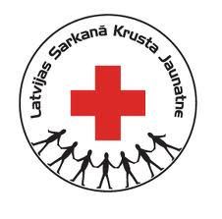
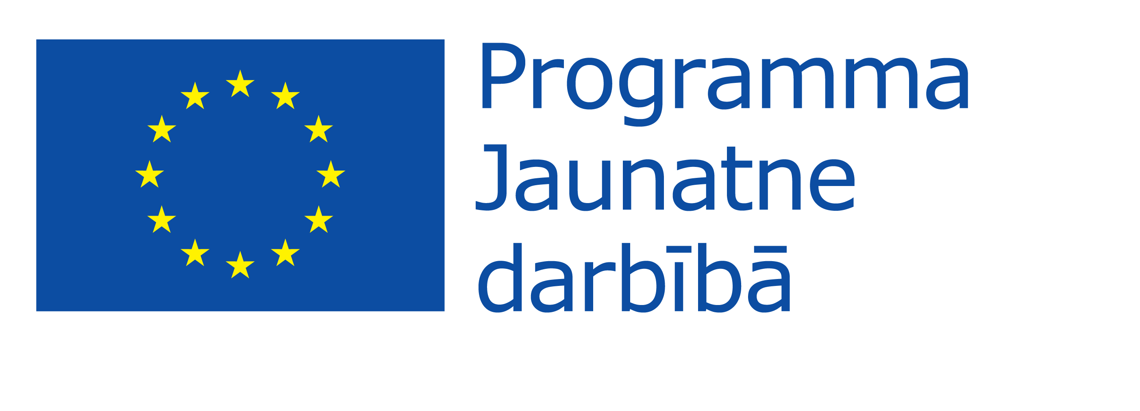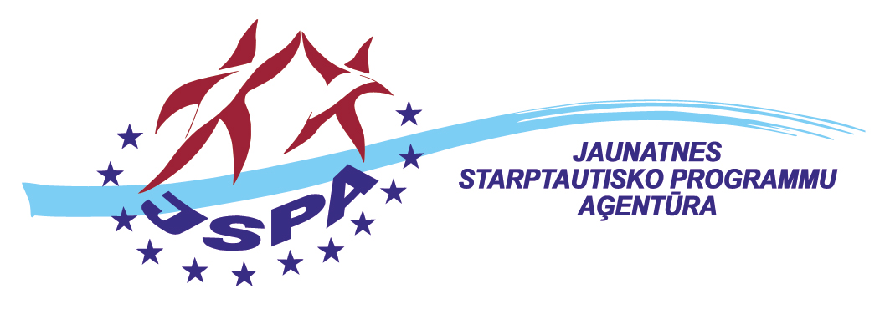

Apmācības par sociālajiem medijiem un to izmantošanu
aktīvas līdzdalības veicināšanai Latgales reģionā
„Esi viens no 23%”
16.-19.05.2013

PIETEIKUMA ANKETA

Vārds Uzvārds:
Vecums:
Adrese:
E-pasts:
Kontakttālrunis:
Īpašas prasības (veselības aprūpe, veģetārs ēdiens u.tml. Ja nelietojat kādus produktus, lūdzu, norādiet, kurus):
Organizācija/ Institūcija, kuru pārstāvi un Tava loma tajā (ja attiecināms)
- Kurā sociālajā tīklā Tu uzturies visbiežāk/ilgāk un kāpēc tas Tevi piesaista?

- Lūdzu, norādi kādu jaunu sociālo tīklu vai mobilo aplikāciju, kuru Tu esi pamanījis(usi) pēdējā laikā un kura Tevi ieinteresēja, bet kuru vēl kārtīgi neesi pamēģinājis(usi)/izmantojis(usi)?

- Ko Tu varētu darīt savā skolā/pilsētā/pagastā, lai veicinātu jauniešu aktīvu līdzdalību?

- Vai ir kāda situācija vai problēma, ko Tu gribētu risināt savā skolā / pilsētā / pagastā ar sociālo tīklu palīdzību? Vai tev ir ideja kā?

Ar šo apstiprinu, ka piedalīšos visas dienas: | 04.04 – 07.04.2013. Jā Nē

Aizpildīšanas datums: _________________

Ja no organizācijas piesakieties 2 cilvēki, lūdzam, aizpildīt vienu anketu.

Pieteikuma anketu līdz 2013. gada 5.maijam lūdzam sūtīt uz e-pastu evita.fridrihsone@redcross.lv vai pa faksu + 371 67336652

